**Міністерство освіти і науки, МОЛОДІ І СПОРТУ України**

НАЦІОНАЛЬНИЙ ТЕХНІЧНИЙ УНІВЕРСИТЕТ УКРАЇНИ

“КИЇВСЬКИЙ ПОЛІТЕХНІЧНИЙ ІНСТИТУТ

імені ІГОРЯ СІКОРСЬКОГО”

**Кафедра конструювання ЕОА**

**ЗВІТ**

з лабораторної роботи №2  
по курсу «Алгоритмічні мови та програмування – 2»  
на тему «Алгоритми сортування»

Виконав:

студент гр. ДК-72

Волинко Н.А.

Перевірив:

ст. викладач

Губар В.Г.

Київ – 2018

**Лабораторна робота №2**

**Сортування**

*Тема роботи:* алгоритми сортування.

*Мета роботи:* ознайомлення з алгоритмами сортування.

Завдання:

· Ознайомлення з простими алгоритмами сортування: бульбашки, вибору, вставки

· Визначити складність кожного з алгоритмів сортування та від чого залежить складність

· Практично визначити час сортування, що затрачений кожним з алгоритмів для сортування масиву

***Варіант №3:***

Отримати масив символів з файлу. Сортувати по спаданню значень символів. Результат записати до файлу

***Блок-схема алгоритму програми:***

Початок

Зчитування масиву

Символів з файлу

Використання функції сортування бульбашкою

Вирахування часу сортування

Використання функції сортування бульбашкою

Збереження відсортованого масиву вибору

Використання функції сортування виборк

Вирахування часу сортування

Виведення

Результату

часу

Використання функції сортування вибору

Збереження відсортованого масиву вибору

Використання функції сортування вставки

Вирахування часу сортування

Виведення

Результату

часу

Використання функції сортування вставки

Збереження відсортованого масиву вставки

Звільнення пам’яті

Кінець

**Функції:**

**Сортування вибором**

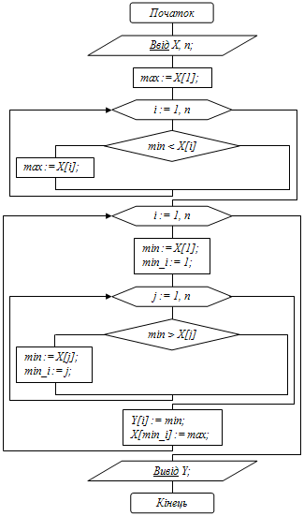

***Сортування бульбашкою***

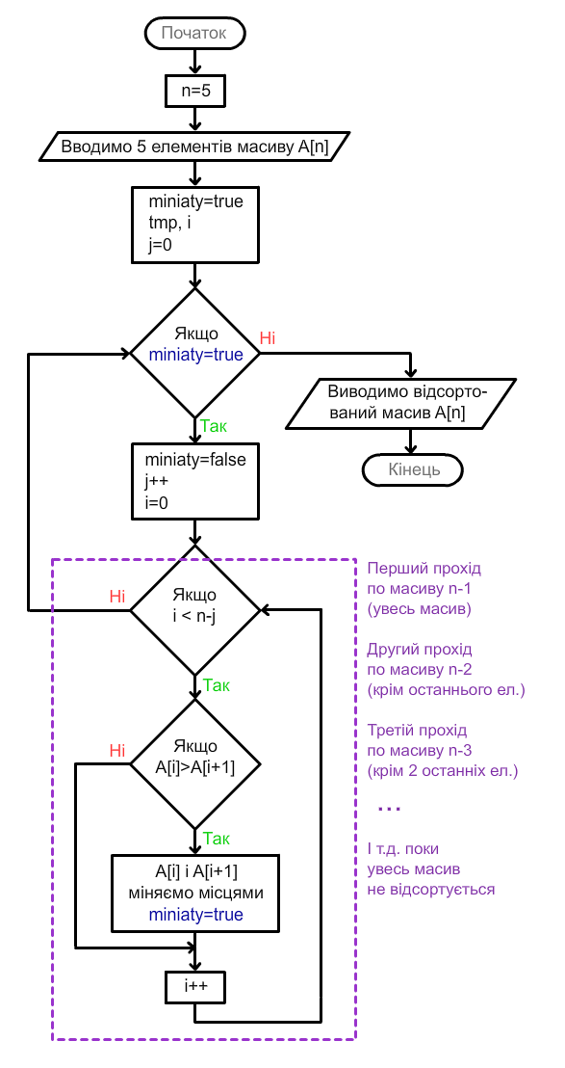

***Сорткування вставкою***

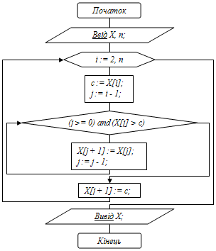

***Посилання на codebase в GitHub репозиторії:***

[***https://github.com/sgubar/2018/tree/master/dk72/NazarVolynko/LB_2***](https://github.com/sgubar/2018/tree/master/dk72/NazarVolynko/LB_2)

***ВИСНОВКИ***

В результаті виконання лабороторної роботи ми ознайомлення з алгоритмами сортування. І ми дізналися, що самий швидкий з досліджуваних нами методів сортування є метод сортування вставки. Потім другий по швидкості є метод сортування вибору. І самий повільний метод є метод бульшкою, і тому можна зробити висновок, що сортування бульбашкою є тільки для навчання і наглядного прикладу, а на практиці він не має застосування.